SCENARIUSZ 1 – pobranie lokalizacji przypisanych do mejscowości.
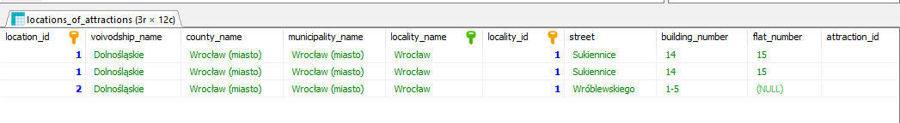
CALL get_locations_from_locality(1);
SELECT * FROM return_table;

Poprawnie pobrano lokalizacje przypisane do miejscowości.
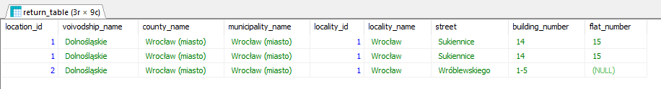
SCENARIUSZ 2 – pobranie lokalizacji przypisanych do miejscowości, do której nie przypisano żadnej lokalizacji.
CALL get_locations_from_locality(3);
SELECT * FROM return_table;

Procedura wykonała się. Zwrócona została jedak pusta tabela.
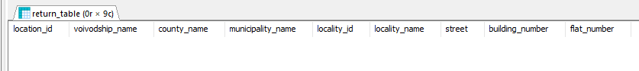
SCENARIUSZ 3 – pobranie lokalizacji z nieistniejącej miejscowości.
CALL get_locations_from_locality(-1234);
SELECT * FROM return_table;

Procedura nie wykonała się. Pojawił się błąd:
